ООО «Турцентр-ЭКСПО» г. Белгород, ул. Щорса, 64 а, III этаж
Остановка ТРЦ «Сити Молл Белгородский»
www.turcentr31.ruт./ф: (4722) 28-90-40; тел: (4722) 28-90-45; +7-951-769-21-41

СОЧИ, «БАМБУКОВЫЙ РАЙ» Лето 2024

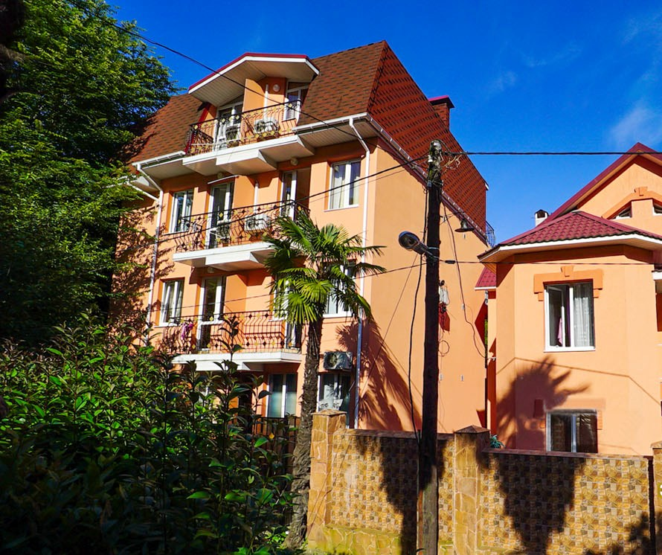Гостевой дом «Бамбуковый рай» расположен в центральном районе Сочи.Сочи – курорт федерального значения и летняя столица России. Город, уникальный во всём, город, которым невозможно не восхищаться. Сочи предлагает своим гостям максимально широкий спектр всех видов туризма: лечение, пляжный отдых, активный отдых и спорт, горные лыжи, деловой туризм и многое другое. Во дворе гостевого дома «Бамбуковый рай» есть зеленая зона и зона отдыха. Цветы, пальмы, бамбук во внутреннем дворике, мангал и стопки уже наколотых дров ждут любителей спокойного семейного отдыха. Воздух чистый и прохладный. Гостевой домрасположен в нескольких минутах ходьбы от главной улицы города Курортный проспект, от остановки «Театральная». Рядом парк, «Дендрарий», Цирк, киноконцертный зал «Фестивальный», аквапарк «Маяк», торговый центр микрорайона «Светлана», супермаркет «Патэрсон», «Перекресток».

Размещение:«Эконом» 2-х,3-х,4-х местные номера с удобствами на этажена 4 номера(ТВ, односпальные раздельные кровати, прикроватные тумбочки, столик, шкаф).

«Стандарт» 2-х,3-х местные номера с удобствами(WC, душ, ТВ, холодильник, кондиционер, электрочайник,кроватидвуспальные или раздельные односпальные, прикроватныетумбочки, шкаф)
Пляж:10 мин - галечный.
Питание:в гостевом доме естьобщая кухня для самостоятельного приготовления пищи.
Дети:до 3-х лет на одном месте с родителями -8150 руб., до 12 лет скидка на проезд – 200 руб.

Стоимость тура на 1 человека (7 ночей)
Размещение  Заезды | ЭКОНОМ  с удоб. на этаже на 4 номера |  |  | СТАНДАРТ
 | 2-х мест. | 3-х мест. | 4-х мест. | 2-х мест.  с удоб. | 3-х мест.  с удоб. | Доп. место  взрослые и дети (диван)
03.06.-12.06. | 14250 | 13600 | 13300 | 18300 | 16300 | 12300
10.06.-19.06. | 15100 | 14300 | 13900 | 19100 | 16800 | 12500
17.06.-26.06. | 16300 | 15100 | 14300 | 20400 | 17800 | 12700
24.06.-03.07. | 16600 | 15300 | 14500 | 20600 | 18100 | 12900
01.07.-10.07. | 18700 | 16700 | 15600 | 22800 | 19500 | 13100
08.07.-17.07. | 18900 | 16900 | 15900 | 23100 | 20400 | 13200
15.07.-24.07. | 19500 | 17900 | 16500 | 23600 | 20900 | 13200
22.07.-31.07. | 19500 | 17900 | 16500 | 23600 | 20900 | 13200
29.07.-07.08. | 19500 | 17900 | 16500 | 23600 | 20900 | 13200
05.08.-14.08. | 19500 | 17900 | 16500 | 23600 | 20900 | 13200
12.08.-21.08. | 19500 | 17900 | 16500 | 23600 | 20900 | 13200
19.08.-28.08. | 19500 | 17900 | 16500 | 23600 | 20900 | 13200
26.08.-04.09. | 18900 | 17000 | 16100 | 22800 | 19500 | 13200
02.09.-11.09. | 18700 | 16800 | 15900 | 22300 | 19300 | 13100
09.09.-18.09. | 18100 | 16500 | 15600 | 22100 | 19100 | 13000
16.09.-25.09. | 16800 | 15500 | 14800 | 20800 | 18100 | 12800
23.09.-02.10 | 16600 | 15300 | 14600 | 20600 | 17900 | 12600
В стоимость входит: проезд на автобусе; проживание в номерах выбранной категории, сопровождение, страховка от несчастного случая.Курортный сбор за доп. плату.
Выезд из Белгорода еженедельно по понедельникам.
Хочешь классно отдохнуть – отправляйся с нами в путь!!!!

